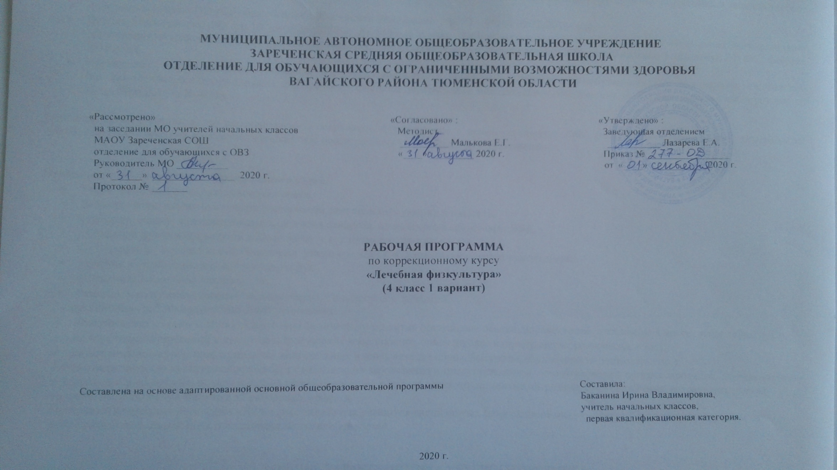

1.ПОЯСНИТЕЛЬНАЯ ЗАПИСКА
Общеобразовательная программа по учебному предмету «Физическая культура» разработана на основе следующих нормативных актов и учебно-методических документов:
- Федеральный закон РФ «Об образовании в Российской Федерации» № 273 – ФЗ от 29.12.2012 года.
- Приказ Минобрнауки РФ от 19 декабря 2014 г. № 1599 «Об утверждении федерального государственного образовательного стандарта образования обучающихся с умственной отсталостью (интеллектуальными нарушениями)» (Зарегистрировано в Минюсте РФ от 3 февраля 2015 года).
- Примерная адаптированная основная общеобразовательная программа образования обучающихся с умственной отсталостью (интеллектуальными нарушениями), одобренная решением федерального методического объединения по общему образованию (протокол от 22 декабря 2015 г. № 4/15).

Основная цель изучения курса восстановление, сохранение и укрепление с помощью средств ЛФК физических и психических способностей школьника с нарушениями в развитии и содействие всестороннему и полноценному их развитию.

Основные задачи изучения коррекционного курса:
- Укрепление мышечно-связочного аппарата.
- формирование, развитие и совершенствование двигательных умений и навыков.
- коррекция осанки и предупреждение развития сколиоза, плоскостопия средствами ЛФК.
- улучшение функционирования дыхательной и сердечно-сосудистой систем.
- формирование у учащихся необходимых умений и навыков в пространственной ориентировке.
- развитие и укрепление мелкой моторики рук.
- укрепление мышечной системы глаз.
- Развитие и совершенствование психомоторных и сенсорных развитий.
Коррекционная работа на занятиях ЛФК направлена:
- на коррекцию и компенсацию недостатков физического развития (нарушение осанки, плоскостопие, отставание в массе, росте тела и т.д.);
- на коррекцию нарушений в движениях (нарушение координации, ориентировке в пространстве, равновесия и т.д.);
- на устранение недостатков в развитии двигательных и иных качеств (силы, быстроты, выносливости, гибкости и др.).
Лечебная физическая культура способствует стабилизации заболевания и предупреждению его возможного прогрессирования, восстановлению координации ряда органов и систем, нормализует целостную реакцию детского организма на физические упражнения, создает наилучшие условия для повышения физической работоспособности.
Программа коррекционного курса «ЛФК» рассчитана для учащихся специальных (коррекционных) учреждений и составлена с учетом их психофизических, возрастных и индивидуальных особенностей.

1
2.ОБЩАЯ ХАРАКТЕРИСТИКА УЧЕБНОГО ПРЕДМЕТА
В основу комплексов подобраны симметричные корригирующие упражнения на укрепление мышечного корсета, общеукрепляющие оздоровительные методики.
Упражнения подбираются исходя из наличия оборудования и пособий. Дозировка и нагрузка упражнений дается в соответствии с уровнем подготовленности учащихся.
Начинать занятия можно с любого периода, учитывая индивидуальные особенности детей. Использовать программу ЛФК можно и в других возрастных группах, меняя дозировку, нагрузку, подбирая упражнения и игры с учетом психофизиологических особенностей учащихся.
- Обследовать функциональное состояние позвоночника детей, силовую выносливость мышц к физическим нагрузкам.
- Обучать технике выполнения упражнений, подбирать индивидуальную дозировку, постепенно увеличивая ее с учетом состояния здоровья ребенка, его пола, физического развития, двигательной подготовленности, особенностей психических свойств и качеств.
- Создавать комфортный психологический настрой ребенка на активное участие в оздоровлении.
- Содействовать стабилизации патологического процесса дефектов позвоночника и всей костно-мышечной системы
- Постоянно вырабатывать навыки правильной осанки и координации движений, осуществления самоконтроля.
- Воспитывать волевые качества, стимулировать стремления школьника к своему личному совершенствованию, улучшению результатов.
- Закреплять достигнутые результаты оздоровления.
- Увеличивать физические нагрузки и количество упражнений.
- Побуждать учащихся самостоятельно осуществлять физкультурно-оздоровительную деятельность освоенными способами (применение знаний и умений).
- Проследить динамику эффективности оздоровления учащихся.

3.МЕСТО УЧЕБНОГО ПРЕДМЕТА.
В соответствии с ФГОС образования обучающихся с умственной отсталостью, предмет «ЛФК» входит в предметную область. Настоящая программа будет реализована в условиях классно-урочной системы обучения. Данная программа рассчитана на 34 учебные недели,34 часа в год(1час в неделю).
Предмет | Часов в неделю | 1ч | 2ч | 3ч | 4ч | год
ЛФК | 1 | 8 | 8 | 10 | 8 | 34

4.ПЛАНИРУЕМЫЕ РЕЗУЛЬТАТЫ ОСВОЕНИЯ УЧЕБНОГО ПРЕДМЕТА
Современные подходы к повышению эффективности обучения предполагают формирование у школьника положительной мотивации к учению, умению учиться, получать и использовать знания в процессе жизни и деятельности. На протяжении всего обучения проводится целенаправленная работа по формированию учебной деятельности, в которой особое внимание уделяется развитию и коррекции мотивационного и операционного компонентов учебной деятельности, т.к. они во многом определяют уровень ее сформированности и успешность обучения школьника.

Личностные результаты:
2
- Определять и выражать положительное отношение к школьной дисциплине, направленной на поддержание норм поведения в школе.
- В предложенных педагогом ситуациях делать выбор как поступить, опираясь на общепринятые нравственные правила, в первую очередь в отношениях со сверстниками в практике совместной деятельности.
- Оценивать простые ситуации и однозначные поступки как «хорошие» или «плохие» с позиции важности исполнения роли «хорошего ученика».
Предметные результаты:
Учащиеся должны уметь:
- ходить с предметом на голове, выполняя различные задания;
- отжиматься от скамейки, от пола (на коленях);
- выполнять упражнения для развития гибкости: подтягивания в положении лежа, перекаты на спине вперед – назад в группировке, наклоны вперед – назад в различных И.П.;
- дышать носом, выполнять упражнения для восстановления дыхания;
- ходьба на носках, на наружных сводах стопы по ребристой доске;
- медленно бегать, расслаблять мышцы в положении лежа, используя образные сравнения: «рука отдыхает», «нога спит», и др.;
- играть в игры целенаправленного («Делай так, делай эдак», «Не урони мешочек», «Тише едешь – дальше будешь») и общего характера («Совушка», «Попади мячом в булаву», «Пятнашки с мячом», «Бездомный заяц»);
Учащиеся должны знать:
- параметры правильной осанки ( подбородок должен находиться под прямым углом к остальному телу, плечи прямые, грудная клетка поднята вверх, но не чрезмерно, живот подтянут, но не втянут глубоко внутрь. Все это можно выразить одним словом: «Выпрямись!»);
- значение лечебной гимнастики для здоровья ребенка, правильного дыхания;
- правила техники безопасности, личной гигиены на уроке, правила нескольких игр целенаправленного и общего характера.
Развитие жизненной компетенции
- осмысление роли ученика;
- расширение и обогащение опыта реального взаимодействия с миром природы;
- развитие способности взаимодействовать с другими людьми;
- формирование интереса к новизне;
- формирование знания о правилах поведения в разных социальных ситуациях и с людьми разного социального статуса.

5.КОНТРОЛЬ РЕЗУЛЬТАТОВ.
В соответствии с ФГОС к АООП для обучающихся с умеренной, тяжелой, глубокой умственной отсталостью, с ТМНР(1 вариант) результативность обучения каждого обучающегося оценивается с учетом особенностей его психофизического развития и описания возможных результатов образования данной категории обучающихся.

6.МАТЕРИАЛЬНО ТЕХНИЧЕСКОЕ ОБЕСПЕЧЕНИЕ.
Оборудование и инвентарь кабинета
- Гимнастическая лестница (шведская стенка).
- Гимнастическая скамейка.
- Гимнастические маты.
- Мячи баскетбольные.
- Мячи волейбольные.
- Мячи футбольные.
- Скакалки.
- Обручи пластмассовые.

5

